WhatsApp Sicherheit Referatsthemen

Kapitel | Unterkapitel | Name
https://www.saferinternet.at/privatsphaere-leitfaeden/whatsapp/
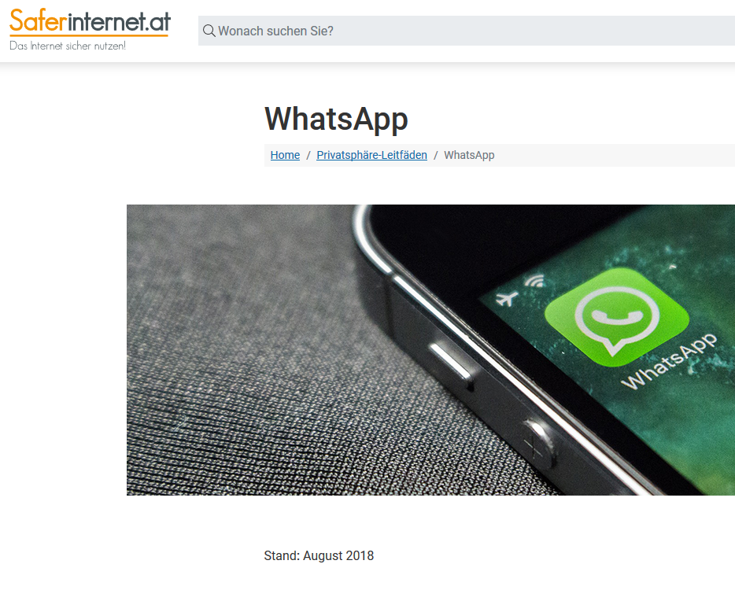
Einführung | Was ist WhatsApp?
 | Wie funktioniert WhatsApp?
 | Ab welchem Alter ist WhatsApp erlaubt?
Privatsphäre | Zuletzt online verbergen
 | Lesebestätigung ausschalten
 | Profilbild verbergen
 | Status verbergen
Melden | Kontakt als Spam melden
 | Problem über den Hilfebereich melden
 | Inhalt bei stopline.at
Blockieren | Kontakte blockieren
 | Blockierung wieder aufheben
 | Was passiert mit blockierten Kontakten?
Daten | Sicherheitsbenachrichtigung aktivieren
 | Daten Backup am Handy
 | Daten aus einer Online-Cloud sichern
 | Datensicherung bei Whatsapp?
 | Was ist Ende-zu-Ende Verschlüsselung?
 | Welche Daten werden weitergegeben?
Gruppen | WhatsApp-Gruppen erstellen
 | Gruppenmitglieder hinzufügen
 | Gruppenmitglied entfernen
 | Adminrechte vergeben
 | WhatsApp-Gruppe stumm schalten
 | WhatsApp-Gruppe verlassen
 | WhatsApp-Gruppe löschen
 | Wie kann Cyber-Mobbing in Gruppen verhindert werden?
 | Wie verwalte ich eine WhatsApp-Gruppe?
Broadcast | Broadcast-Liste erstellen
 | Was ist eine Broadcast-Liste?
Handynummer | Handynummer ändern
 | Was tue ich wenn ich eine neue Handynummer bekomme?
WhatsApp Web | WhatsApp Web nutzen
 | Was ist WhatsApp Web?
 | Was ist WhatsApp Desktop?
Kosten | Autodownload deaktivieren
 | Datenverbrauch reduzieren
 | WhatsApp-Call über WLAN tätigen
Löschen | Versendete Nachrichten löschen
 | WhatsApp-Account löschen
Interessantes Zusatzthema: „Kettenbriefe“ in WhatsApp
https://www.klicksafe.de/themen/kommunizieren/whatsapp/kettenbriefe-in-whatsapp/
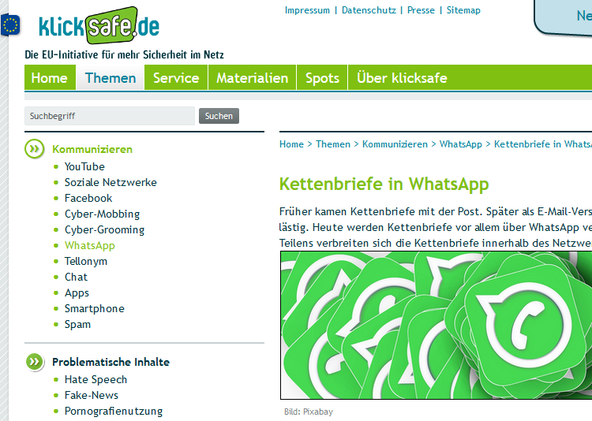
Kettenbriefe

